Les compétences de recherche en cours de français

Travail de recherche - Langues Modernes - 6ASO

De leerlingen kunnen
- zich oriënteren op een onderzoeksprobleem door gericht informatie te verzamelen, te ordenen en te bewerken;
- een onderzoeksopdracht voorbereiden, uitvoeren en evalueren over een literair en /of linguïstisch vraagstuk;
- de onderzoeksresultaten en conclusies rapporteren en ze confronteren met andere standpunten.

Etapes du projet de recherche - OVUR

Oriënteren
1 - s'orienter sur le sujet de la recherche
2 - formuler des questions de recherche
Voorbereiden 3 - élaborer un plan de recherche
Uitvoeren
4 - chercher des données et des informations
5 - traiter les données et les informations
6 - répondre aux questions et formuler des conclusions
7 - rapporter les conclusions (présentation écrite et / ou orale)
Reflecteren
8 - réfléchir au processus et au résultat de la recherche

Chronologie du projet
Phase 1: Orientation
Evaluation
Date: .........................
explication du projet
domaines de recherche possibles
choix de la formule: individuel ou groupe
Date: .........................
choix du sujet de recherche
.........................
Date: .........................
première formulation des questions de recherche .........................
Date: .........................
formulation définitive des questions de recherche .........................
Phase 2: Exploration
Evaluation
Date: .........................
sélection des données, constitution du corpus lecture & exploration
prise de notes & sources* (dossier de travail)
.........................
Phase 3: Exécution
Evaluation
Date: .........................
analyse du corpus / des infos vérification de la pertinence des infos analyse et formulation des conclusions
rédaction d'une première version du projet
.........................
Date: .........................
correction de la première version du projet rédaction de la version définitive du projet
remise du dossier de travail
.........................
Date: .........................
présentation orale des conclusions (optionnel)
.........................
Phase 4: Evaluation & Réflexion
Evaluation
Date: .........................
évaluation & feedback du prof
Date: .........................
réflexion individuelle sur le propre projet réflexion de groupe sur le propre projet
réflexion sur les autres projets
.........................

*Sources: consultez de préférence des sources francophones et variées. Wikipédia peut être intéressant dans la phase d'orientation, mais ne peut en aucun cas constituer une source d'information proprement dite.
N’hésitez pas à consulter des sources écrites et orales et à confronter vos idées à d’autres points de vues.
3

Domaines de recherche

A - Projets littéraires-culturels

- Comparaison d'un roman et son adaptation en film / série

Questions d'analyse:
comparaison des personnages
comparaison de la structure de l'histoire (scènes et chronologie) comparaison des dialogues
comparaison du cadre (lieux, descriptions) comparaison du titre
comparaison de la couverture du roman et de l'affiche du film analyse de la bande-annonce
...

Romans et adaptations:
Je vais bien, ne t'en fais pas - Olivier Adam (2000) - Je vais bien ne t'en fais pas - P. Lioret (2006) Ensemble c'est tout - Anna Gavalda (2004) - Ensemble c'est tout - C. Berri (2007)
La liste de mes envies - Grégoire Delacourt (2012) - La liste de mes envies - D. La Pêcheur (2014) Où es-tu? - Marc Levy (2001) - Où es-tu? - P. Abitbol (2009)
Et après - Guillaume Musso (2007) - Et après / Afterwards - G. Bourdos (2008)
Des vents contraires - Olivier Adam (2010) - Des vents contraires - J. Lespert (2012)
Une bouteille dans la mer de Gaza - Valérie Zenatti (2005) - Une bouteille dans la mer de Gaza - A. Bonitzer (2012)
No et moi - Delphine de Vigan (2009) - No et moi - Z. Breitman (2011)
Hors de moi - Didier Van Cauwelaert (2005) - Hors de moi / Unknown - J. Collet-Serra (2011) Eugénie Grandet - Honoré de Balzac (1833) - Eugénie Grandet - M. Dugain (2021)
Les illusions perdues - Honoré de Balzac (1837) - Les illusions perdues - X. Giannoli (2021) Arsène Lupin - Maurice Leblanc (1907) - Lupin - G. Kay (2021)
Petit Pays - Gaël Faye (2016) - Petit pays - E. Barbier (2020)
Le bal des folles - Victoria Mas (2019) - Le bal des folles - Mélanie Laurent (2021) + roman graphique! En attendant Bojangles - Olivier Bourdeaut (2016) - En attendant Bojangles - Régis Roinsard (2021) + roman graphique!

Et certaines histoires ont été l'objet de nombreuses adaptations: Les Misérables - Victor Hugo
Germinal - Zola
Cyrano de Bergerac (théâtre) - Edmond Rostand
...

- Analyse des prix littéraires dans le monde francophone

Questions d'analyse:
types de prix décernés chaque année méthodologie (jury, critères, ...)
importance et impact des différents prix (p.ex. influence sur les ventes) analyse des gagnants (sexe, âge, genre littéraire, thèmes,...) comparaison avec les prix littéraires dans le monde néerlandophone
...

Les prix:
Le prix Goncourt - Le prix Renaudot - Le prix Goncourt des lycéens - Le prix Femina - Le grand prix du roman de l'Académie française ...

- Analyse d'un ou plusieurs comptes littéraires sur Instagram (#littérature #bookistas) ou analyse d'un blog littéraire

Questions d'analyse:
la personne derrière le compte (sexe, âge, études, profession, ...) le nom du compte (jeu de mots, référence littéraire, ...)
le but du compte (inspirer, partager, conseiller, critiquer, ...)
le type de posts: image (couverture du livre, citation, ...) et texte (critique, résumé, extrait, ...) les followers (profil, réaction-interaction, ...)
...

Les comptes:
@deslivresetnous - @estellereads - @peanutbooker - @livraisondemots - @lubomcodi - @agathe.the.book - @book_ouioui - @abookisalwaysagoodidea - @mademoisellelit - ...

Variantes:
analyse d'un blog littéraire
analyse de comptes Instagram d'écrivains (@baptistebeaulieu - @virginiegrimaldi - @guillaume_musso
- @gaelfaye - ...)

Domaines de recherche

B - Projets linguistiques

- Analyse du vocabulaire et des structures de langue utilisées par les influenceurs français sur leurs comptes Instagram ou Youtube

Questions d'analyse: fréquence des anglicismes fréquence d'argot présence de verlan
présence ou non d'écriture inclusive les fautes de français
types de phrases

Les comptes:
@normanthavaud - @cyprien - @enjoyphoenix - @tiboinshape - @levraimcfly - @lenamahfouf - @rafcarlito - ...

- Comparaison d'un journal classique avec sa version sur les réseaux sociaux

Questions d'analyse:
public-cible de chaque format stratégie du compte
comparaison du vocabulaire utilisé dans chaque format longueur des articles / du texte
comparaison du vocabulaire et du type de phrases images et vidéos
...

Les journaux:
Le Monde / @lemonde.fr + TikTok - Le Soir / @lesoir.be - Huffingtonpost.fr / @lehuffpost - Le Parisien / @leparisien - ...

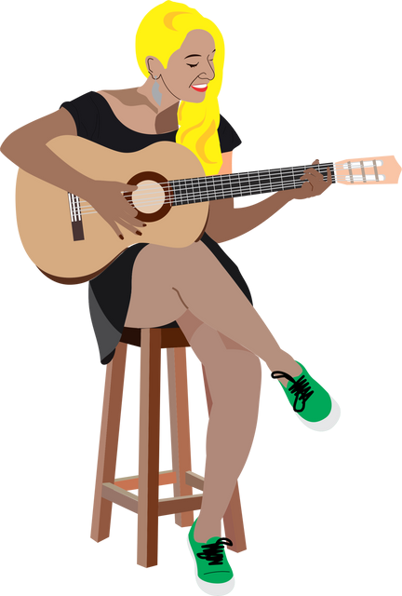
- Analyse de chansons françaises récentes (du même artiste ou d'artistes différents)

Questions d'analyse:
le langage des jeunes
recensement des modes et des temps utilisés (fréquence) + explication les jeux de mots (homonymie, polysémie, néologismes, méthaphores, ...)
richesse du vocabulaire (en anglais, les chansons populaires ont un voc d'un enfant de 8 ans, peut-on en dire autant en français?)

Inspiration musique:
Indila, Amir, Maître Gims, Vianney, Orelsan, Stromae, Angèle, Soprano, M Pokora, Kyo, Bigflo & Oli, Jul, Grand Corps Malade, Clara Luciani, Julie Doré, ...

